İŞ AKIŞI | SORUMLU | İLGİLİ DOKÜMAN
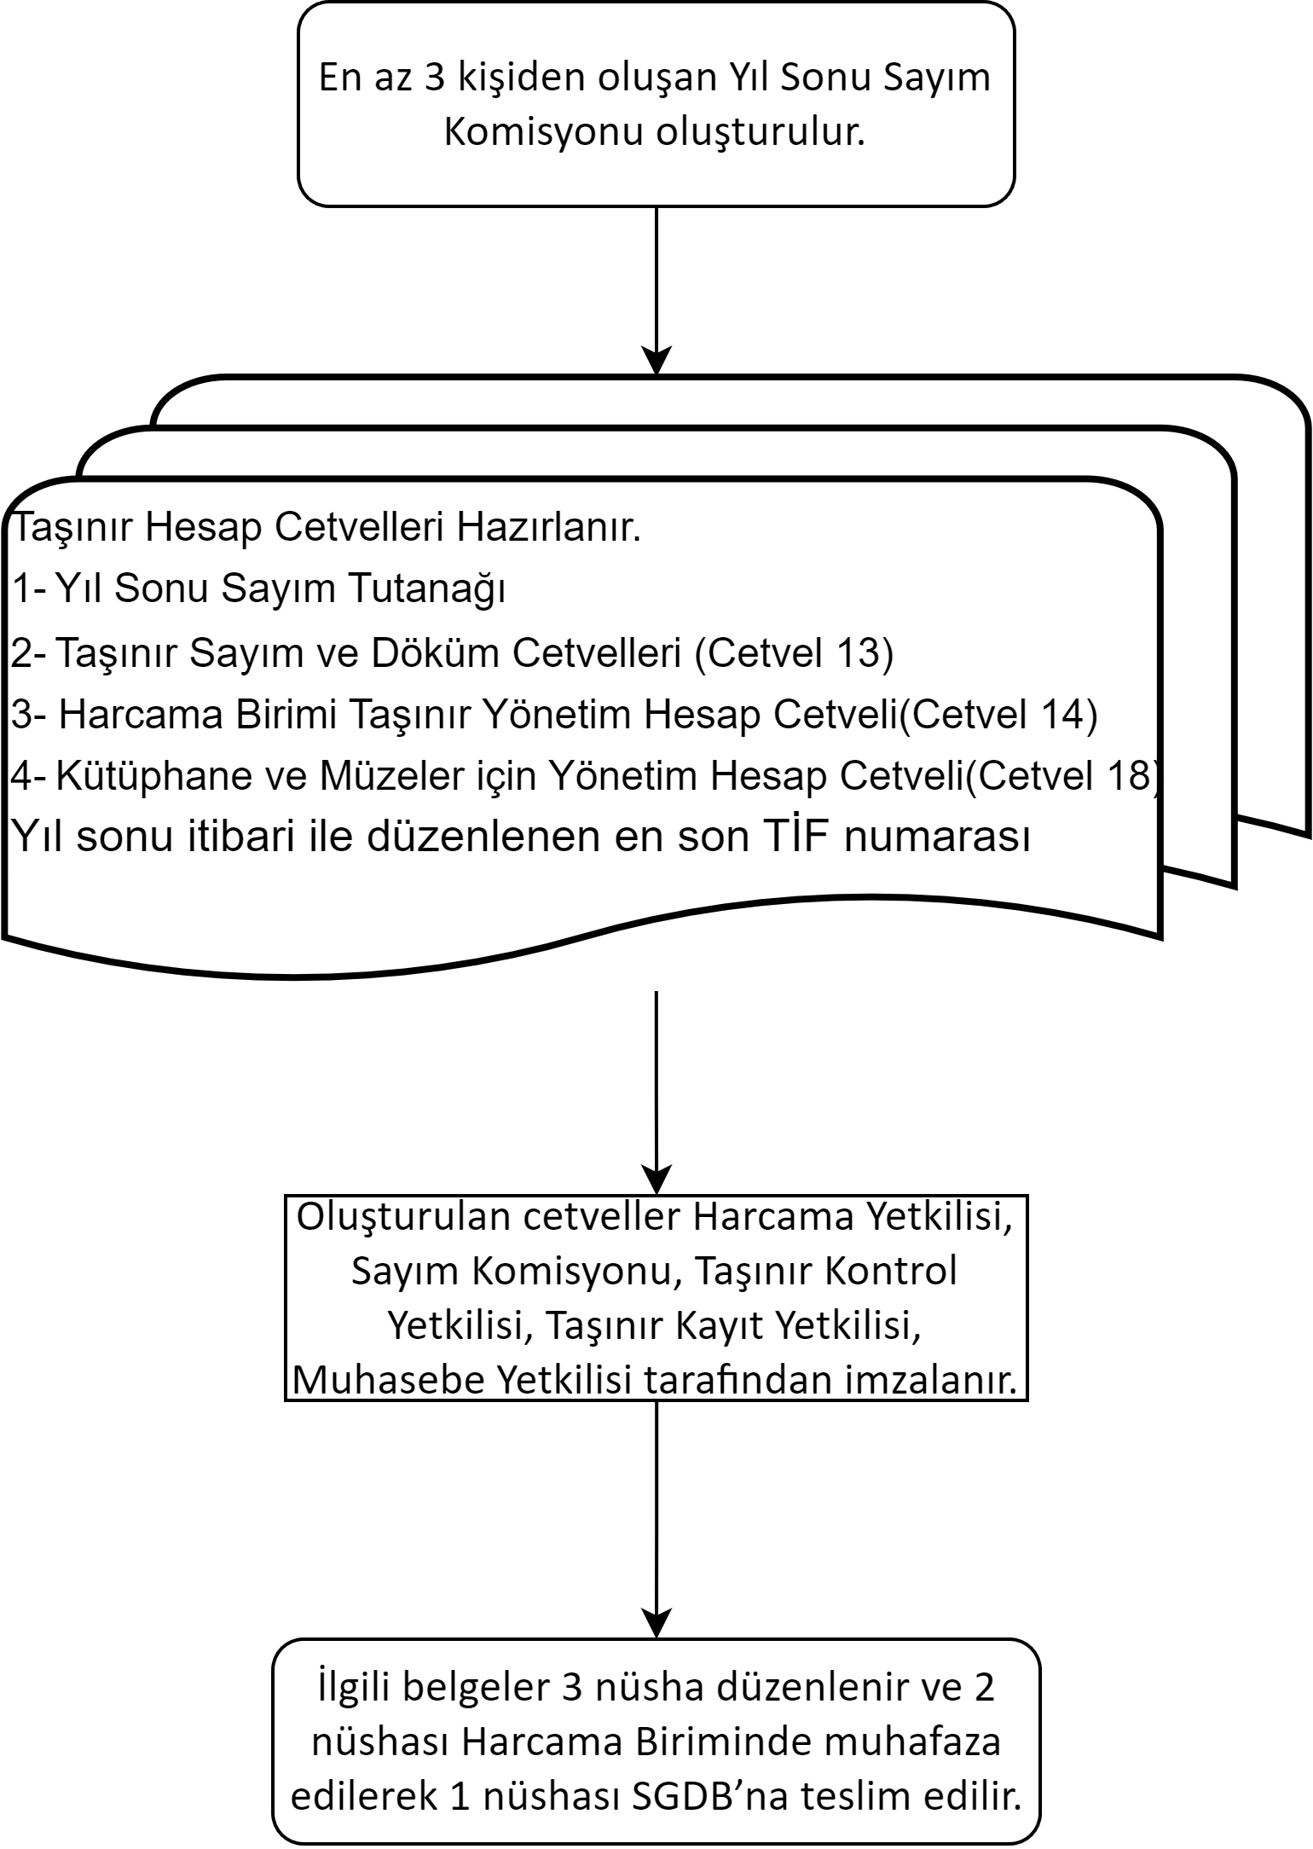 | Dekan  Taşınır Kayıt Yetkilisi  Harcama Yetkilisi  Taşınır Kontrol Yetkilisi  Taşınır Kayıt Yetkilisi  Muhasebe Yetkilisi  Taşınır Kayıt Yetkilisi | Taşınır Mal Yönetmeliği  İlgili Evrak  İlgili Evrak

